На водоёмах округа лед еще очень хрупкий
13.12.2022
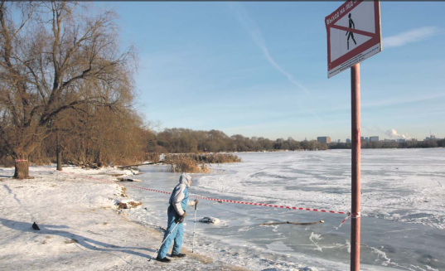
На столичных водоёмах появился первый лёд. Со стороны он может показаться крепким, но на самом деле ещё очень тонкий. Выход на тонкий лёд водоёмов округа уже оборачивается бедой.
Кинулся за щенком и утонул
В последних числах ноября трагедия произошла на Москве-реке в Строгине, недалеко от устья Сходни. Пожилой мужчина днём выгуливал у берега щенка породы цверг шнауцер.
Разыгравшись, пёс выскочил на едва схватившийся лёд Москвы-реки. Мужчина испугался за любимца и бросился за ним. Лёд сразу треснул под пенсионером.
Провалившись в ледяную воду, он не смог долго бороться и тут же ушёл на глубину. Собака же смогла выбраться на берег.
О ЧП в экстренные службы сообщили случайные прохожие. На место немедленно прибыли спасатели и водолазы, но тело унесло течением. Лишь на следующий день его смогли отыскать и поднять на поверхность.
Собака под мостом
История со счастливым концом произошла в Хорошёво-Мнёвниках. У Хорошёвского моста под лёд на Москве-реке провалилась бездомная собака. Спасателей вызвали прохожие.
— Мы с коллегой обнаружили собаку, барахтавшуюся в воде. С помощью ловчей петли я подхватил животное и поднял его из ледяной воды на борт катера, — рассказал спасатель Роман Котельников.
Спасатели обтёрли замёрзшего пса сухой тканью и высадили на берег. К счастью, он быстро оклемался.
Опасная кромка
В спасательной службе напомнили, что выход на лёд водоёмов запрещён везде без исключения. К сожалению, жители округа выходят на лёд практически везде, где к нему есть свободный проход: от Карамышевского гидроузла до Спасского моста, в Живописной бухте, в районе Строгинского и Спасского затонов, на озере Бездонном в Серебряном Бору…
— Поэтому сотрудники поисково-спасательной службы на водных объектах работают сегодня в усиленном режиме, — рассказали в Московской городской поисково-спасательной службе.
Если провалились в воду
Что делать, если вы всё-таки провалились в воду? Спасатели объясняют: не паниковать, не делать резких движений, постараться стабилизировать дыхание.
— Надо широко раскинуть руки в стороны и постараться зацепиться за кромку льда, чтобы не погрузиться с головой. По возможности перебраться к тому краю полыньи, где течение не утянет вас под лёд. Попытаться осторожно, не обламывая кромку, наползая грудью, лечь на край льда, забросить на него одну, а затем и другую ногу. Если лёд выдержал, медленно откатиться от кромки и ползти к берегу, — объяснили в Московской городской поисково-спасательной службе. — Передвигаться нужно в ту сторону, откуда пришли, ведь там лёд уже проверен на прочность.
Самый прочный — голубоватый
Безопасным для человека считается лёд толщиной не меньше 10 см в пресной воде и 15 см в солёной. Лёд непрочен вблизи деревьев, кустов, камыша. Если температура воздуха выше 0 градусов держится больше трёх дней подряд, прочность льда снижается на 25%. Прочность льда можно определить визуально: лёд голубоватого цвета прочный, белого — в два раза более хрупкий. Серый, матово-белый или с желтоватым оттенком лёд ненадёжен.
Фото: Ольга Чумаченко

Адрес страницы: http://szao.mos.ru/presscenter/news/detail/11285629.html
Префектура Северо-Западного административного округа города Москвы

